Az űrlap teteje

**Dinnyesüti 2. recept**

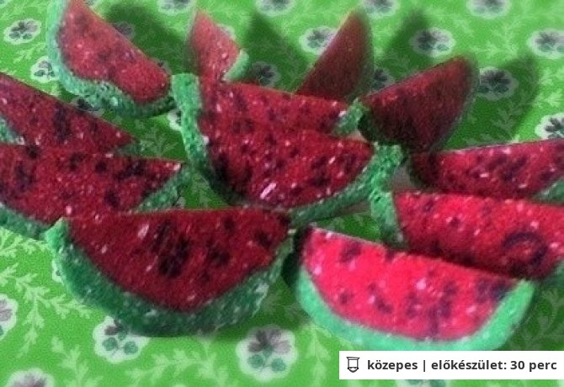

## hozzávalók / 10 adag

* 50 dkg [háztartási keksz](http://www.nosalty.hu/alapanyag/haztartasi-keksz)
* 25 dkg [margarin](http://www.nosalty.hu/alapanyag/margarin)
* 25 dkg [porcukor](http://www.nosalty.hu/alapanyag/porcukor)
* 1 csomag [vaníliás cukor](http://www.nosalty.hu/alapanyag/vanilias-cukor)
* 10 dkg [csokoládédara](http://www.nosalty.hu/alapanyag/csokoladedara)
* 50 csepp [ételfesték](http://www.nosalty.hu/alapanyag/etelfestek) (1-1 üvegnyi piros és zöld, amennyire szükség van a megfelelő színhez)
* 25 ml [mandulaaroma](http://www.nosalty.hu/alapanyag/mandulaaroma)
* 1 dl [tej](http://www.nosalty.hu/alapanyag/tej) (kevés)

## elkészítés

1. A margarint a cukorral és a vaníliás cukorral kikeverjük.
2. Hozzáadjuk a kekszet és annyi tejet, hogy jól formázható masszát kapjunk.
3. A tésztát kettévesszük. Az egyik felébe beletesszük a piros ételfestéket és a tortadarát (ezek lesznek a magok) a másik felébe a zöldet és az egész üveg mandula aromát.
4. Ping-pong nagyságú golyókat formázunk a pirosból. A zöldet szétlapítjuk, és rádolgozzuk a pirosra (ez lesz a héj).
5. **Hűtőbe tesszük, hogy egy kicsit szilárduljon,** és szeleteljük.